Структурное подразделение «Детский сад комбинированного вида «Звёздочка»
муниципального бюджетного дошкольного образовательного учреждения
«Детский сад «Планета детства» комбинированного вида»

Познавательный проект

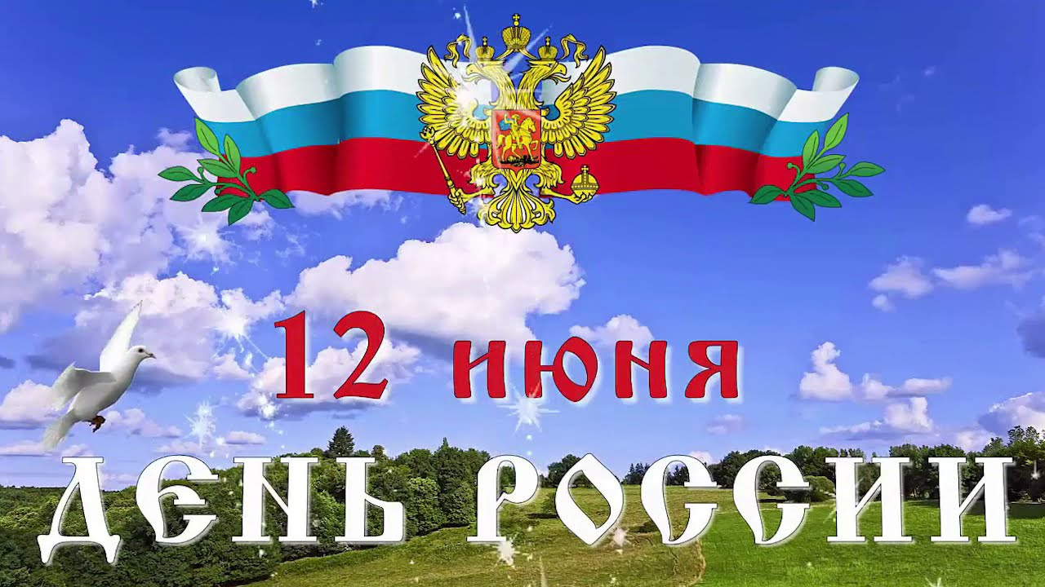

Составитель:
воспитатель первой квалификационной категории
Сильвестрова Т.Ю.

пос. Чамзинка
июнь 2022г.

Тема проекта: «12 День России»
Продолжительность проекта: краткосрочный (01июня – 15 июня 2022г.).
Тип проекта: познавательно – творческий, групповой.
Участники проекта: дети, воспитатели, родители.
Актуальность проекта:
Патриотизм – это чувство любви к Родине. Исторически сложилось так, что любовь к Родине во все времена в Российском государстве была чертой национального характера. Патриотическое воспитание детей является одной из основных задач дошкольного образования. Чувство патриотизма многогранно по содержанию. Это и любовь к родным местам, и гордость за свой народ, и ощущение своей неразрывности с окружающим миром, и желание сохранять и приумножать богатство своей страны. Актуальность настоящего проекта определяется необходимостью расширять знания детей об истории России, родного края, культуре, традициях и обычаях народов.
Цель: создание условий для формирования у детей патриотических чувств и любви к Родине и родному краю, чувство гордости за свой народ и уважение к его традициям, воспитание уважительного отношения к государственным символам России.
Задачи:
Обучающие:
- расширять знания детей об истории праздника «День России», о государственной символике (герб, флаг, гимн);
- познакомить детей с различными традициями народов, культурой;
- рассказать детям о людях, прославивших Родину.
Развивающие:
- развивать и поддерживать познавательный интерес к истории России;
- способствовать развитию умений детей в различных видах деятельности;
- способствовать развитию связной речи.
Воспитательные:
- воспитывать чувство гордости за Россию, эмоционально-ценностное отношение к своей стране;
- вовлекать родителей в активное сотрудничество.
Этапы реализации проекта.
Подготовительный этап
Период | Мероприятия | Задачи
01.06.2022 | Сбор, изучение и анализ литературы по данной теме | Повысить компетентность педагогов.
02.06.2022 | Разработка плана реализации проекта «День России» | Определить цель, задачи, основные направления реализации проекта и ожидаемые результаты
03.06.2022 | 1.Подборка иллюстративного материала;  2.Подборка стихотворений, загадок, песен, мультфильмов по теме проекта;  3.Подборка подвижных, пальчиковых игр;  4.Подготовка материала для изобразительной деятельности;  5.Подбор художественной и познавательной литературы для чтения детям. | Подготовка к реализации проекта, создание необходимых условии.
 | С родителями:  1.Папка-передвижка: «12 июня – День России»,  2.Консультация «Воспитываем патриотов с детства» | Приобщить родителей к работе над проектом.
Основной этап
06.06.2022 | 1.Беседа «Россия – Родина моя!»  2. Рассматривание фотографий городов нашей страны.  3. Пальчиковая гимнастика «Дом»  4. Дидактическая игра «Наша страна»  5. Чтение стихотворения  А.В. Жигулина «О, Родина!»  6. Подвижная русская народная игра «Гуси – лебеди» | 1.Формировать патриотические чувства на основе беседы о родной стране.  2. Воспитывать чувство гордости за свою страну.  3. Развивать мелкую моторику, координацию движений пальцев рук.  4. Выявить знания детей о нашей Родине, ее столице.  5. Развивать интерес к литературе; развивать речь, внимание. Вызывать патриотические чувства.  6. Развивать ловкость, быстроту реакции. Закреплять умения выполнять действия взятой на себя роли. Согласовывать слова с игровыми действиями. Вызвать у детей эмоциональный отклик на участие в игровом занятии.
07.06.2022 | 1. Беседа «Флаг и герб нашей Родины»  2. Дидактическая игра «Собери флаг России»  3. Пальчиковая гимнастика «Богатыри»  4. Хороводная игра «Во поле береза стояла»  5. Рисование мелками на асфальте «Российский флаг» | 1. Познакомить детей с символикой России – флагом, гербом. Формировать нравственные качества как важный аспект патриотического воспитания дошкольников.  2. Способствовать закреплению знания флага своей страны (города, области, областного центра); закрепить основные цвета флагов, что они обозначают.  3. Развивать мелкую моторику, координацию движений пальцев рук.  4. Развивать двигательные, музыкально - ритмические навыки, умение слушать музыку и выполнять движения под музыку в соответствии с ритмом, характером музыкального произведения.  5. Развивать творческий потенциал детей, желание воплощать свои впечатления в рисунках.
08.06.2022-09.06.2022 | 1. Рассматривание Государственной символики РФ  2. Прослушивание «Гимн России»  3. Раскрашивание «Символы России»  4. Сюжетно-ролевая игра «Пограничники»  5. Дидактическая игра «Герб России» (разрезные картинки)  6.Лепка из соленого теста (тесто пластика) «Флаг России»  7. Подвижная игра «По ровненькой дорожке» | 1. Обобщить понятие детей о Государственной символике РФ, её происхождении, назначении, символическом значении цвета и образов в ней.  2. Познакомить детей с особенностями гимна России.  3. Развивать творческий потенциал детей, желание воплощать свои впечатления в рисунках.  4. Продолжать знакомить детей с военными профессиями, уточнить распорядок дня военнослужащих, в чем заключается их служба, воспитывать смелость, ловкость, умение четко выполнять приказы командира, расширить словарный запас детей: «граница», «пост», «охрана», «нарушение», «сигнал тревоги», «пограничник», «собаковод».  5. Способствовать закреплению знания герба своей страны; закрепить знания о том, что нарисовано на гербе и что это обозначает.  6. Расширять знания о флаге, как государственном символе, передавать его изображение, соблюдая порядок цветов. Закреплять приемы работы в данной технике  Развивать художественные навыки, глазомер, внимание, мелкую моторику пальцев рук;  воспитывать уважение к флагу России,  7. Развивать у детей умение согласовывать движения, наблюдательность, активность, сообразительность. Вызвать у детей чувство радости.
10.06.2022 | 1. Беседа «Народные костюмы и игрушки»  2. Дидактическая игра «Угадай, кому какая вещь принадлежит»  3. Подвижная игра «Ходит Ваня»  4. Чтение сказки «Лисичка со скалочкой»  5. Аппликация «Воздушные шарики » | 1. Дать элементарные представления о народных костюмах и о видах игрушек (филимоновские, дымковские и т. д.). Рассказать детям о многогранности русского народного творчества. Приобщать к русско-народному искусству.  2. Учить детей находить элементы одежды и других предметов к национальным костюмам народов России. Развивать внимание.  3. Учить стоять в кругу, подпевать песни, воспитывать доброжелательное отношения друг к другу.  4. Знакомство с предметами обихода – скалкой.  5. Освоить методику изготовления аппликации; развивать практические навыки работы с ножницами, бумагой, воспитать аккуратность в выполнении работы.
Заключительный этап
13.06.2022 | Оформление выставки рисунков и поделок по теме «День России» | Трансляция результатов проектирования
 | Фотовыставка

Ожидаемые результаты реализации проекта
В результате выполнения проекта будет достигнуто: дети приобрели знания об истории страны, символике, традициями и культурой; проявляют интерес к событиям жизни страны, научились отражать свои впечатления в продуктивных видах деятельности, следовательно, можно считать, что цель и задачи проекта реализованы.

Приложение
